Guía2. Desarrollo Proyecto APT
Asignatura Capstone

1. Resumen avance Proyecto APT
A continuación, encontrarás distintos campos que deberás completar con la información solicitada.

Resumen de avance proyecto APT | El proyecto APT corresponde al desarrollo de un sistema híbrido para procesar, analizar y visualizar la telemetría de Transportes Artisa. Durante esta fase se consolidó una arquitectura modular ejecutada con Docker Compose (Docker, 2026). Debido a que la fuente privada solo es accesible desde la red del lugar de trabajo, se realizó una extracción histórica y se almacenaron temporalmente 9.476.251 documentos en MongoDB (MongoDB, 2026). Se desarrolló un ETL en Python que procesa bloques de 5.000 registros, valida identificadores, fechas y coordenadas, evita duplicados, registra el avance e inserta la información válida en MariaDB (MariaDB, 2026). En una prueba controlada se procesaron 5.000 registros: 4.998 fueron almacenados y 2 rechazados por ausencia de coordenadas. También se implementó un pipeline analítico inicial para detectar viajes, paradas, encadenamientos e inferir rutas; con el bloque de prueba se obtuvieron 55 viajes, 49 rutas inferidas, 13 paradas y 49 encadenamientos. Estos resultados son parciales y no representan la totalidad del histórico. Además, se dispone de una API Flask (Pallets, 2026), un frontend con mapa y dashboard, y control de versiones mediante GitHub. El procesamiento histórico masivo, la validación con un volumen mayor, el map matching y la actualización cada cinco minutos continúan en curso o pendientes de validación.
Objetivos | Objetivo general vigente: desarrollar un sistema híbrido, automatizado y desplegado con Docker que permita extraer, validar, almacenar, procesar y visualizar la telemetría de Transportes Artisa para identificar viajes, paradas, encadenamientos y rutas utilizadas por la flota.  Ajustes aplicados al alcance técnico: se incorporó MongoDB como repositorio histórico temporal, MariaDB como base de datos principal, procesamiento ETL por bloques de 5.000 registros y una actualización futura cada cinco minutos. La validación del histórico completo y del flujo periódico aún está pendiente.  A partir del monitoreo del avance y de la retroalimentación docente, se reforzó la documentación de responsables, duración de actividades, ajustes y evidencias.
Metodología | Se utiliza una metodología iterativa e incremental. El trabajo avanzó desde la comprensión del problema y diseño de arquitectura hacia una prueba mínima con Docker, configuración de MariaDB, backend y frontend, incorporación de MongoDB temporal, desarrollo y validación del ETL por bloques, diseño de tablas analíticas, procesamiento de viajes/paradas/rutas/encadenamientos, endpoints, mapa y dashboard. La metodología se ajustó para separar la carga histórica del funcionamiento diario, reducir los bloques a 5.000 registros, pausar y reanudar el ETL y ejecutar el análisis de forma explícita, evitando recalcular rutas en cada consulta de la API.  Los ajustes metodológicos fueron registrados como parte del seguimiento del proyecto y se relacionan con las dificultades detectadas durante la ejecución y la retroalimentación recibida.
Evidencias de avance | Evidencias disponibles: repositorio de GitHub e historial de la rama angelo-dev; compose.yaml y Dockerfiles; código del ETL y del pipeline analítico; esquema de MariaDB; scripts de importación a MongoDB; código de la API Flask y del frontend; pruebas automatizadas y respuestas de endpoints; estado de contenedores Docker; capturas de localhost:8080, mapa y dashboard; registro del primer bloque procesado; y resultados de viajes, rutas, paradas y encadenamientos.  Estas evidencias permiten comprobar el avance técnico de cada capa. La calidad se resguarda mediante validación de campos, rechazo de registros inválidos, control de duplicados, procesamiento paginado y por bloques, persistencia del avance, separación modular de servicios, pruebas con volúmenes controlados y control de versiones.  Ver Anexo de Evidencias de Avance al final del documento.
2. Monitoreo del Plan de Trabajo
Examina cuidadosamente tu plan de trabajo, enfocándote especialmente en la columna de estado de avance y ajustes.

Plan de Trabajo
Competencia o unidades de competencias | Actividades | Recursos | Duración de la actividad | Responsable | Observaciones | Estado de avance | Ajustes
Desarrollar una solución de software utilizando técnicas que permitan sistematizar el proceso de desarrollo y mantenimiento, asegurando el logro de los objetivos. | Diseño de arquitectura | Docker, VS Code, documentación del proyecto | Inicio de Fase 2 | Angelo Manque, Jonathan Valero y Alejandro Licona | Se definió una arquitectura modular con fuente histórica, MongoDB temporal, ETL, MariaDB, procesamiento analítico, API y frontend. | Completado | La arquitectura se ajustó para separar procesos históricos de la aplicación diaria.
Desarrollar una solución de software utilizando técnicas que permitan sistematizar el proceso de desarrollo y mantenimiento, asegurando el logro de los objetivos. | Configuración de Docker | Docker, Docker Compose, WSL | Inicio de Fase 2 y ajustes durante el desarrollo | Angelo Manque, Jonathan Valero y Alejandro Licona | Docker permitió aislar dependencias y repetir el despliegue en WSL y Windows. | Completado | Se utilizaron perfiles separados para MongoDB y ETL histórico.
Construir modelos de datos para soportar los requerimientos de la organización de acuerdo a un diseño definido y escalable en el tiempo. | Importación histórica a MongoDB | MongoDB, Docker, JSON, scripts de importación | Actividad puntual de Fase 2 | Angelo Manque | Se importaron ocho archivos JSON con 9.476.251 documentos para trabajar fuera de la red privada. | Completado | MongoDB quedó definido como repositorio temporal, no como base definitiva.
Construir modelos de datos para soportar los requerimientos de la organización de acuerdo a un diseño definido y escalable en el tiempo. | Desarrollo del ETL | Python, MongoDB, MariaDB, Docker | Durante Fase 2 (en curso) | Angelo Manque | ETL por bloques de 5.000; valida campos, evita duplicados, registra avance y permite reanudar. | En curso | Se redujo el tamaño de bloque y se pausó el procesamiento masivo. Restan 1.895 bloques históricos.
Construir modelos de datos para soportar los requerimientos de la organización de acuerdo a un diseño definido y escalable en el tiempo. | Diseño y carga de MariaDB | MariaDB, SQL, Docker | Durante Fase 2 (en curso) | Angelo Manque | Esquema ampliado para telemetría, avance ETL, posiciones, viajes, paradas, encadenamientos y rutas. | En curso | La estructura está funcional, pero debe validarse con un volumen histórico mayor.
Desarrollar una solución de software utilizando técnicas que permitan sistematizar el proceso de desarrollo y mantenimiento, asegurando el logro de los objetivos. | Procesamiento analítico | Python, MariaDB, telemetría GPS | Durante Fase 2 (en curso) | Jonathan Valero | Pipeline inicial para viajes, paradas, encadenamientos y rutas. Map matching preparado como opcional. | En curso | Falta validar con el histórico completo, afinar map matching y confirmar umbrales definitivos.
Desarrollar una solución de software utilizando técnicas que permitan sistematizar el proceso de desarrollo y mantenimiento, asegurando el logro de los objetivos. | Desarrollo de la API | Python, Flask, MariaDB, Postman | Durante Fase 2 | Alejandro Licona | Endpoints principales, filtros y paginación para evitar consultas masivas. | Completado | El análisis se separó de las consultas HTTP; la API consulta resultados persistidos.
Desarrollar una solución de software utilizando técnicas que permitan sistematizar el proceso de desarrollo y mantenimiento, asegurando el logro de los objetivos. | Desarrollo del mapa y dashboard | Frontend, Leaflet, OpenStreetMap, Flask | Durante Fase 2 (en curso) | Alejandro Licona | Mapa con vehículos, rutas y paradas; clasificación HIGH/MEDIUM/LOW; dashboard inicial. | En curso | Se separaron clasificación, geometría y visualización. Falta validación con usuarios y mayor volumen.
Desarrollar una solución de software utilizando técnicas que permitan sistematizar el proceso de desarrollo y mantenimiento, asegurando el logro de los objetivos. | Actualización cada cinco minutos | Python, fuente privada, MariaDB, Flask | Etapa final de Fase 2 (pendiente de validación) | Angelo Manque y Alejandro Licona | Diseño y código inicial para consultar solo registros nuevos mediante continuidad. | No iniciado | Pendiente de prueba completa por requerir acceso permanente a la fuente privada.
Realizar pruebas de certificación tanto de los productos como de los procesos utilizando buenas prácticas definidas por la industria. | Pruebas | Tests automatizados, Postman, Docker, datos de prueba | Actividad transversal durante Fase 2 | Angelo Manque, Jonathan Valero y Alejandro Licona | Se realizó una prueba controlada del ETL y comprobaciones de integración entre servicios. | En curso | Faltan pruebas de rendimiento con millones de registros y validación con usuarios de Artisa.
Gestionar proyectos informáticos, ofreciendo alternativas para la toma de decisiones de acuerdo a los requerimientos de la organización. | Documentación y entrega | README, documentación técnica, capturas, GitHub | Actividad transversal hasta la entrega final | Angelo Manque, Jonathan Valero y Alejandro Licona | Existen evidencias y documentación base del repositorio. | En curso | Pendiente completar documentación técnica, manual de uso e integración final a main tras revisión.

3. Ajustes a partir del monitoreo
Profundiza en las observaciones de tu plan de trabajo. Analiza las actividades planificadas y señala qué aspectos facilitaron u obstaculizaron la ejecución del plan. Plantea cómo abordaste y/o abordarás los obstáculos. Por último, señala los ajustes que realizaste al plan de trabajo a partir de este análisis.

Factores que han facilitado y/o dificultado el desarrollo de mi plan de trabajo:
Facilitadores: Docker Compose, Python, Flask, MariaDB, MongoDB, Leaflet, OpenStreetMap, Visual Studio Code, Git, GitHub, GitHub Desktop, Postman, WSL, la división modular por servicios, las pruebas con bloques pequeños y la persistencia del progreso.
Dificultades: la fuente privada solo funciona desde la red del lugar de trabajo; el procesamiento de grandes volúmenes consumía demasiados recursos; existían registros sin coordenadas; WSL/Docker podía detenerse y afectar el puerto 8080; la visualización inicial de rutas no seguía correctamente los caminos.
Acciones: se creó una copia histórica temporal en MongoDB, se redujeron los bloques a 5.000, se separó la carga histórica de la aplicación diaria, se incorporaron validaciones y rechazo controlado, se revisó la comunicación entre contenedores y se preparó map matching opcional.
A partir de la retroalimentación docente se reforzó la presentación formal del plan de trabajo, completando competencias, responsables, duración de las actividades y su relación con los ajustes realizados.

Actividades ajustadas o eliminadas:
No se informa la eliminación de actividades principales. Sí se realizaron ajustes técnicos: MongoDB pasó a utilizarse como repositorio histórico temporal; el ETL se configuró en bloques de 5.000 registros; el procesamiento histórico quedó pausado por defecto y separado del funcionamiento diario; el análisis de rutas se ejecuta explícitamente y sus resultados se guardan en MariaDB; el map matching se dejó como integración opcional; y los filtros del frontend modifican solo la visibilidad de las rutas, sin recalcular su clasificación ni geometría.

Actividades que no has iniciado o están retrasadas:
Permanece pendiente procesar los 1.895 bloques históricos restantes, validar resultados con un volumen mayor, probar completamente la actualización cada cinco minutos, mantener conexión permanente con la fuente privada, afinar el map matching, entrenar o validar el modelo con el histórico completo, confirmar umbrales definitivos, realizar pruebas de rendimiento con varios millones de registros, validar resultados con usuarios de Transportes Artisa, completar la documentación técnica y el manual de uso.
Estrategia de continuidad: reanudar el ETL desde el bloque siguiente utilizando el avance persistido, validar por etapas antes de ampliar el volumen, mantener separados los procesos históricos y diarios, realizar pruebas de integración/rendimiento y completar la validación con la fuente privada y usuarios antes del cierre.

ANEXO DE EVIDENCIAS DE AVANCE
Las siguientes capturas corresponden a funciones que forman parte de la versión actual del prototipo y permiten respaldar el avance de la plataforma, la visualización de telemetría y la ejecución de servicios.
Evidencia 1. Monitoreo general de rutas y flota
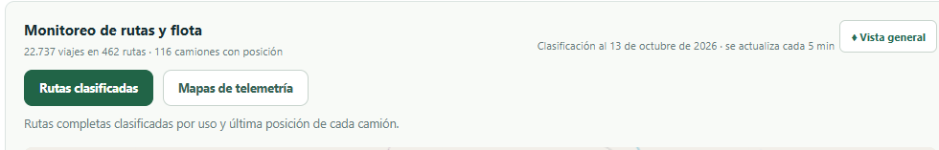
La vista general muestra el monitoreo de rutas y flota, incluyendo información consolidada de viajes, rutas y camiones con posición disponible.
Evidencia 2. Historial diario de telemetría
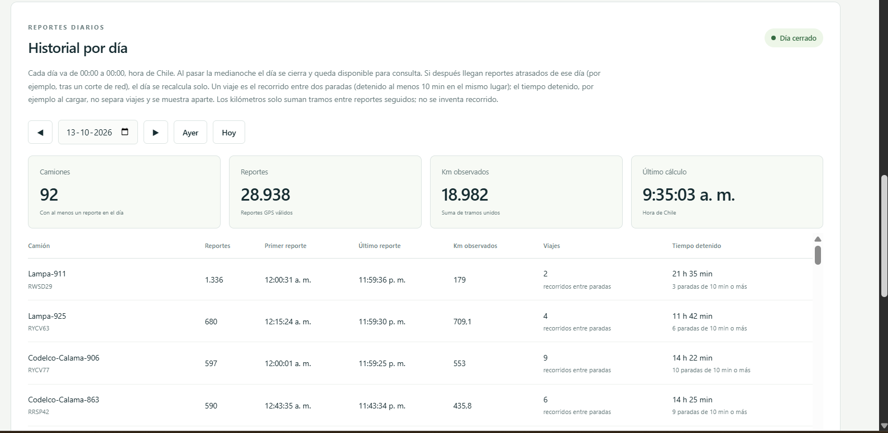
La plataforma presenta un historial diario con cantidad de camiones, reportes GPS válidos, kilómetros observados, viajes y tiempos de detención.
Evidencia 3. Visualización de rutas por camión
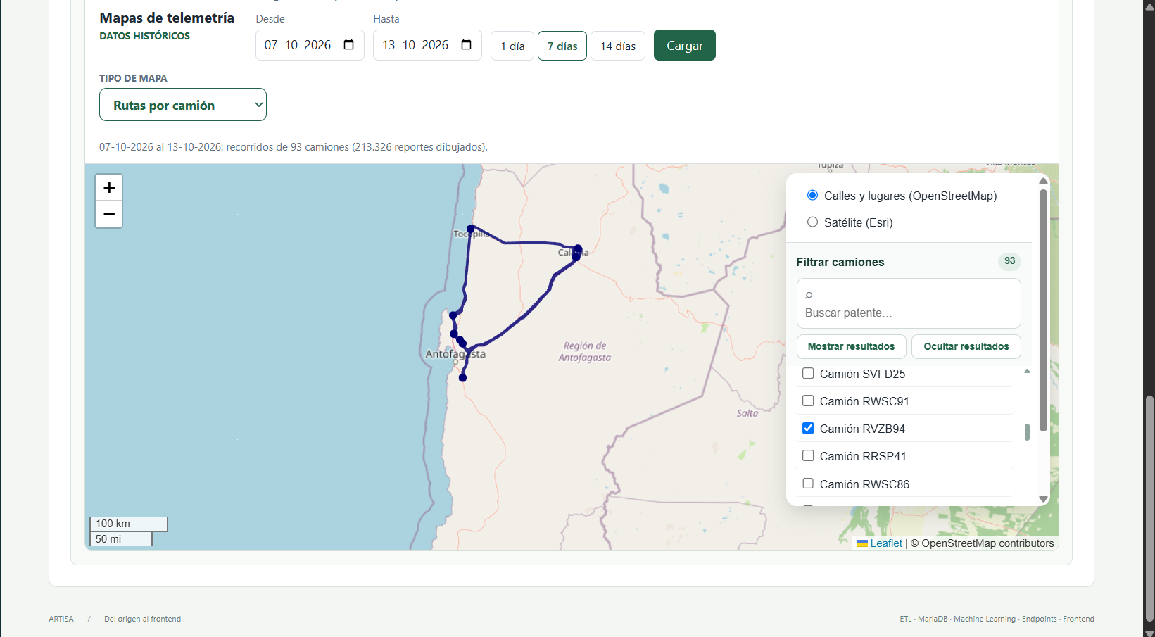
El mapa permite consultar recorridos históricos por rango de fechas y filtrar camiones específicos para revisar sus trayectorias.
Evidencia 4. Uso de rutas y frecuencia de tránsito
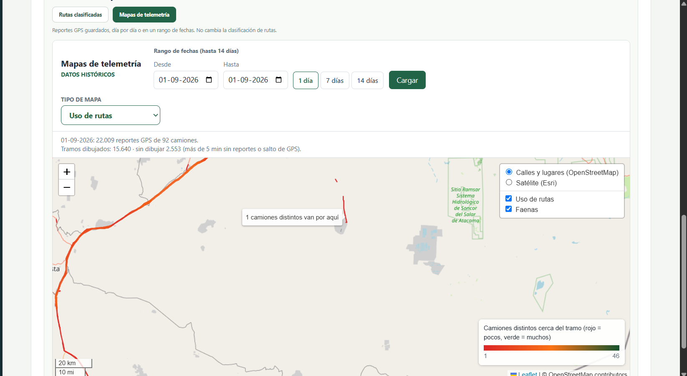
La vista de uso de rutas representa los tramos recorridos y su nivel de utilización, apoyando el análisis de frecuencia de tránsito.
Evidencia 5. Ejecución de servicios mediante Docker
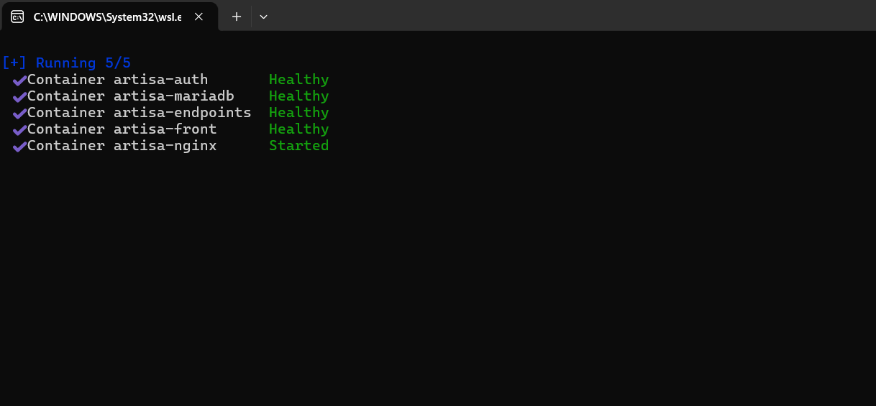
La terminal evidencia la ejecución de los servicios principales del sistema mediante Docker, incluyendo autenticación, MariaDB, endpoints, frontend y Nginx.

REFERENCIAS BIBLIOGRÁFICAS
Docker. (2026). Docker Documentation. https://docs.docker.com/
MariaDB. (2026). MariaDB Documentation. https://mariadb.com/docs/
MongoDB. (2026). MongoDB Documentation. https://www.mongodb.com/docs/
Pallets. (2026). Flask Documentation. https://flask.palletsprojects.com/
Leaflet. (2026). Leaflet Documentation. https://leafletjs.com/reference.html
OpenStreetMap contributors. (2026). OpenStreetMap. https://www.openstreetmap.org/copyright

En caso de que el Proyecto APT sea grupal, en esta columna deben indicar el nombre de los responsables de cada tarea o actividad. Esto posteriormente permitirá diferenciar la evaluación por cada integrante.

